湛江一中2023届高三卓越班 NLXF2023—17

高三数学一轮复习——解析几何小专题（7）——定点问题

### 一、知识点

直线过定点问题，通法是设出直线方程，通过韦达定理和已知条件找出和的关系式，代入直线方程，将问题转化为过定点的直线系、曲线系或恒成立问题来求解．即可得到定点．

求解定值问题的关键是引进参数表示直线方程、点坐标、数量积或斜率关系等，先引入变量，再进行消元，最后得到不受参数影响的量，就是定值．

1．对直线过定点的理解

如：①直线恒过定点；

②对于直线，若，则直线方程为，显然过定点；

③无论取任何实数，直线必经过一个定点，则这个定点的坐标为_____．

【解析】直线可化为，

令，故定点坐标为．

2．直线过定点问题的基本解法

方法1：设线法，用两个参数表示直线方程，一般步骤为：

①设直线方程为(或)，联立直线与圆锥曲线方程，得出根与系数的关系；

②结合韦达定理和已知条件，得到或的关系，或者解出的值；

③将②的结果代入(或)，得到定点坐标．

方法2：解点法，用一个参数表示直线方程，一般步骤为：

①引进参数，根据已知条件，求出直线上两个点的坐标(含参)；

②特殊位置入手，找到定点(有时可考虑对称性)；

③证明三点共线，从而直线过定点．(其中一个方法是证明)

3．定点问题的常见类型

①由斜率关系求定点；

②由倾斜角关系求定点；

③切点弦过定点；

④相交弦过定点；

⑤圆过定点．

### 二、例题

#### 类型1：由斜率关系求定点

相关结论如下：

定理1：为椭圆上一定点，过点作斜率为的两条直线分别与椭圆交于两点．

(1)若，则直线过定点；

(2)若，则直线过定点．

定理2：设是直角坐标平面内不同于原点的一定点，过作两条直线交椭圆于，直线的斜率分别为，弦的中点记为．

(1)若，则直线过定点；

(2)若，则直线过定点．

定理3：过抛物线上任一点引两条弦，直线斜率存在，分别记为，即，则直线经过定点．

**1．1斜率之和为定值，第三边过定点**

例1．已知椭圆，四点， 中恰有三点在椭圆上．

(1)求的方程；

(2)设直线不经过点且与相交于两点．若直线与直线的斜率的和为，证明：

过定点．【答案】(1)；(2)．

**1．2斜率之积为定值，第三边过定点**

例2．已知椭圆的中心在原点，一个长轴的端点为，离心率为，过点作斜率为， 的直线，分别交椭圆于点．

(1)求椭圆的方程；(2)若，证明直线过定点，并求出该定点．【答案】(1)；(2)．

例3．过椭圆上一定点作两条互相垂直的直线与分别交于点，求证：直线过定点．

例4．已知是椭圆的左右焦点．过作两条互相垂直的直线与(均不与轴重合)分别与椭圆交于四点．线段的中点分别是，求证：直线过定点，并求出该定点坐标．

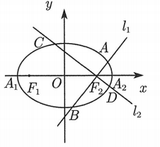

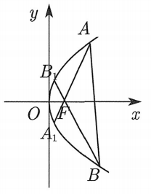**1．3斜率之比为定值，第三边过定点**

例5．如图所示，抛物线的焦点为．

(1)求抛物线的标准方程；

(2)过的两条直线分别与抛物线交于点与(点在轴的上方)．

①若，求直线的斜率；

②设直线的斜率为，直线的斜率为，若，求证：直线过定点．【答案】(1)；(2)；

#### 类型2：由倾斜角关系求定点

例6．已知椭圆的离心率为，其左、右焦点分别为，点为坐标平面内的一点，且为坐标原点．

(1)求椭圆的方程；

(2)设为椭圆的左顶点，是椭圆上两个不同的点，直线的倾斜角分别为，

且，证明：直线恒过定点，并求出该定点的坐标．【答案】(1)；(2)

#### 类型3：切点弦过定点

例7．已知圆，点为直线上一动点，过点向圆引两条切线为切点，求证：直线经过定点．

例8．已知抛物线的焦点与椭圆的上焦点重合，点是直线上任意一点，过作抛物线的两条切线，切点分别为．

(1)求抛物线的方程；

(2)证明直线过定点，并求出定点坐标．

#### 类型4：相交弦过定点

例9．已知分别为椭圆的左、右顶点，为的上顶点，为直线上的动点，与的另一交点为与的另一交点为．

(1)求的方程；

(2)证明：直线过定点．

#### 类型 5：圆过定点

例 10. 设平面直角坐标系 xoy 中，设二次函数  的图象与两坐标轴有三个交点, 经过这三个交点的圆记为 .

(1) 求实数  的取值范围;

(2) 求圆  的方程;

（3）问圆  是否经过某定点（其坐标与  无关）? 请证明你的结论.

**三、练习**

1. 给定椭圆 , 称圆  为椭圆  的“伴随圆”. 已知点  是椭圆  上的点

(1) 若过点  的直线  与椭圆  有且只有一个公共点, 求  被椭圆  的伴随圆  所截得的弦长:

(2)  是椭圆  上的两点, 设  是直线  的斜率, 且满足 , 试问: 直线  是否过定点, 如果过定点, 求出定点坐标, 如果不过定点, 试说明理由.

2. 设  轨迹  上异于原点  的两个不同点, 直线  和  的倾斜角分别为  和 ,当  变化且  时, 证明直线  恒过定点, 并求出该定点的坐标.

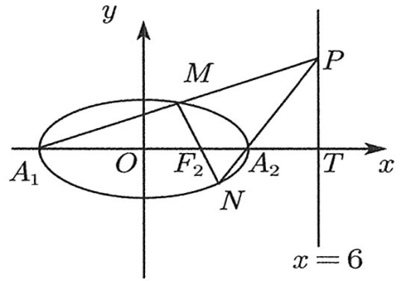3.已知椭圆 , 若直线  与  轴交于点 , 点  为直线  上异于点  的任一点,直线  分别与椭圆交于  点, 试问直线  是否通过椭圆的焦点? 并证明你的结论.

4.在平面直角坐标系  中, 如图, 已知椭圆  的左、右顶点为 , 右焦点为 . 设过点  的直线  与此椭圆分别交于点 , 其中 .

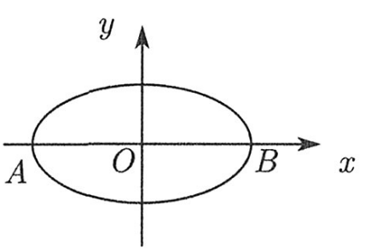(1) 设动点  满足 , 求点  的轨迹;

(2) 设 , 求点  的坐标;

(3) 设 , 求证: 直线  必过  轴上的一定点（其坐标与  无关).

5. 已知椭圆 , 点  是椭圆上异于顶点的任意一点, 过点  作椭圆的切线 , 交  轴与点 ,直线  过点  且垂直与 , 交  轴与点 . 试判断以  为直径的圆能否经过定点？若能, 求出定点坐标; 若不能, 请说明理由.

6. 如图, 点  是椭圆  的三个顶点,  是  的中点,  是直线  上的两个动点.

(1) 当点  纵坐标为 1 时, 求证：直线  与  的交点在椭圆上;

(2) 设  分别是椭圆的左、右焦点, , 试判断以线段  为直径的圆是否恒过定点，请说明理由.